1. 登录页面：
   1. 背景图修改
   2. 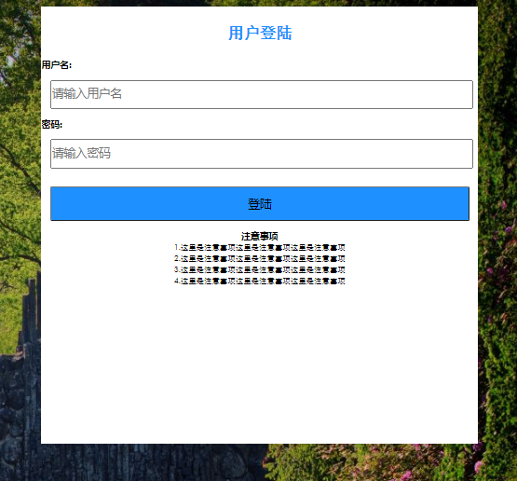

2.功能页：

